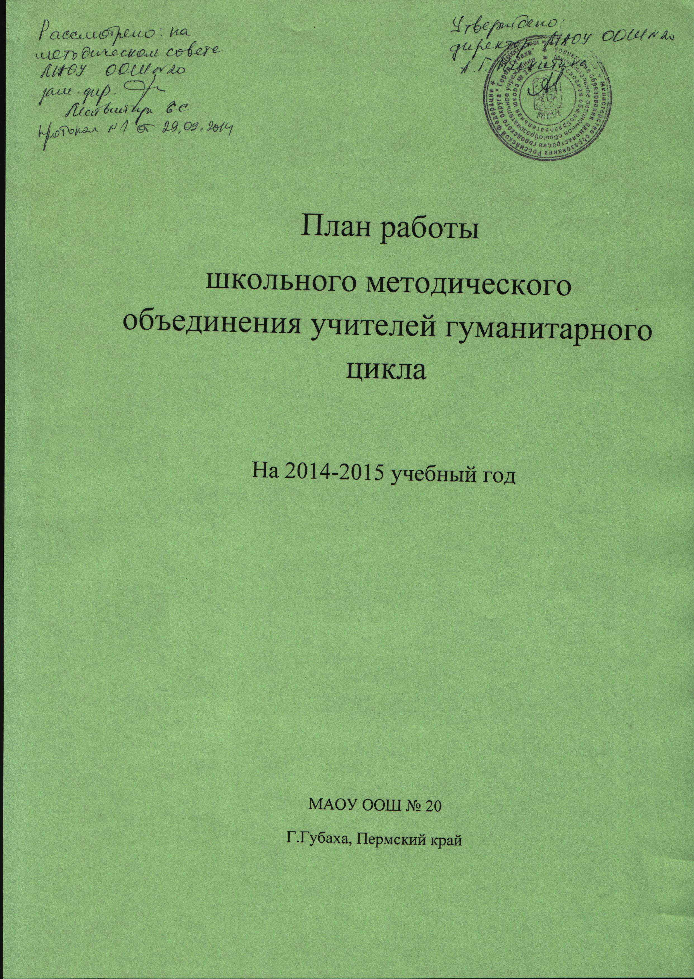
План работы ШМО учителей гуманитарного цикла на 2014-2015учебный год
№ | Основное направление деятельности | Содержание деятельности | срок | ответственные
1 | Аналитическая деятельность | - Анализ работы МО за 2013-14г.  - Анализ качества  знаний учащихся | август-сентябрь  по триместрам | Н.В.Кукушкина  учителя-предметники
2 | Планирование и организация деятельности методического объединения. | Заседания ШМО  - Планирование работы на 2014-15г. Утверждение рабочих и адаптированных программ.  - Обновление индивидуальных карт сопровождения педагогов. Утверждение графика проведения школьных предметных олимпиад.  - Преемственность между начальной и основной школой в контексте требований ФГОС.  - Планирование работы по подготовке к конкурсу чтецов  - Экспертиза материалов для проведения итоговой и промежуточной аттестации учащихся. | август  октябрь  февраль  март  май | Н.В.Кукушкина  Н.В.Кукушкина  учителя-предметники  И.В.Гаврилова, Н.В.Кукушкина, учителя-предметники  Т.Б.Гордеева  учителя литературы  Н.В.Кукушкина  учителя-предметники
3 | Оказание практической методической помощи учителям. | - Посещение уроков.  - Групповые и индивидуальные консультации. | по мере возникновения вопросов | Е.С.Матвийчук, завуч по методической работе
4 | Изучение состояния преподавания и качества знаний учащихся. | - Работа курсов по выбору.  - Экспертиза материалов для проведения итоговой и промежуточной аттестации учащихся.  - Анализ результатов итоговой аттестации в 9 классах. | в течение всего года  апрель-май  июнь | учителя-предметники  Н.В.Кукушкина  учителя-предметники  Гордеева Т. Б., Немтина Т.Е.
5 | Изучение передового опыта. | - Реализация муниципальной модели образования: проекты «Ступени», «Профи», «Факторы успеха»  - Внедрение в образовательный процесс механизмов индивидуализации в урочной системе.  - Постоянно действующие семинары | в течение всего года  в течение года | учителя-предметники  учителя-предметники  Л.Л.Сизова  Е.А.Миллер  О.В.Лысова
 |  | Межсекционная работа.  - Школьные туры олимпиад по русскому языку, литературе, истории, английскому языку  - Школьный «Марафон знаний» для учащихся 5-6 классов.  - Проведение конкура «ЛИС», «Русский медвежонок», молодежные предметные чемпионаты  - Участие в муниципальном конкурсе научно-исследовательских работ  - Участие в дистанционных конкурсах.  - Участие в профессиональных конкурсах на городском уровне.  - Участие в предметных олимпиадах муниципального, регионального уровня.  8. «Конкурс чтецов»  9. Ведение краткосрочных курсов. | октябрь  октябрь  по графику  по мере поступления информации  апрель  по мере поступления информации  ноябрь-январь  в течение года  апрель  в течение года | учителя-предметники  Н.В.Кукушкина  О.Р.Шиликова, Я.В.Ковальногих  Ю.Н.Дюпина, Е.Н.Янковская  учителя-предметники  учителя  учителя  Учителя-предметники  Т.Б.Гордеева , учителя литературы  Учителя-предметники

